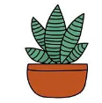
Naam
Naam
Naam | Naam
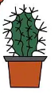  Naam |   Naam
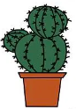  Naam | Naam
  Naam |   Naam
Naam | Naam
Naam | Naam
 | Naam
Naam | Naam

